**Escuela Normal de Educación Preescolar del Estado de Coahuila**

**Ciclo escolar 2020-2021**



**Licenciatura en Educación Preescolar**

**Curso**: Teatro

**Prof**. Miguel Andrés Rivera Castro

**Unidad III: La expresión teatral.**

**Trabajo: Lectura; El arte de contar cuentos.**

**Competencias profesionales:**

* Aplica el plan y programas de estudio para alcanzar los propósitos educativos y contribuir al pleno desenvolvimiento de las capacidades de sus alumnos y alumnas.
* Diseña planeaciones aplicando sus conocimientos curriculares, psicopedagógicos, disciplinares, didácticos y tecnológicos para propiciar espacios de aprendizaje incluyentes que respondan a las necesidades de todos los alumnos y las alumnas en el marco del plan y programas de estudio.
* Emplea la evaluación para intervenir en los diferentes ámbitos y momentos de la tarea educativa para mejorar los aprendizajes de sus alumnos.
* Actúa de manera ética ante la diversidad de situaciones que se presentan en la práctica profesional.

**Alumna:**

Adanary Rodríguez Moreno #17.

**Sexto semestre 3° “A”**

**Saltillo Coahuila, a 09 de Junio del 2021**

Tabla de contenido

***Lectura: El arte de contar cuentos.*** 3

**✓  Leer, siempre leer:** 3

**✓  Verse y oírse:** 3

**✓  Juego de palabras:** 3

**✓  La voz:** 3

**✓  La palabra:** 4

**✓  El gesto:** 4

**✓  La expresión corporal:** 4

**✓  La entonación:** 4

**✓  Las pausas y los silencios** 4

**✓  Cómo aprender un cuento sin memorizarlo:** 4

**✓  Doce reglas del juego:** 5

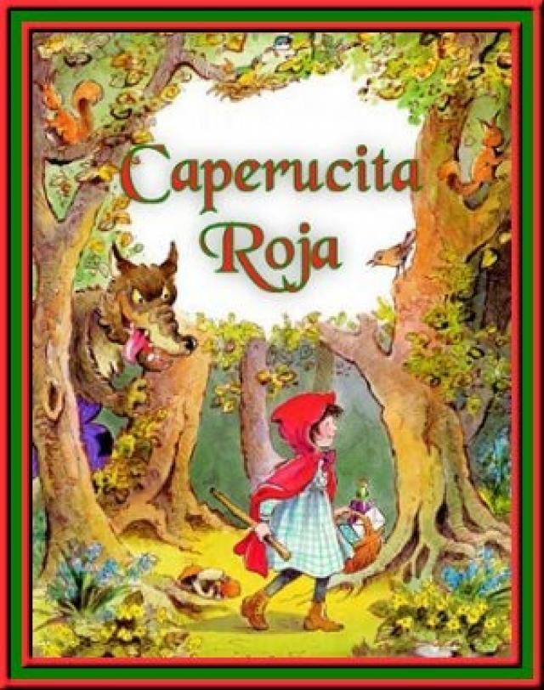 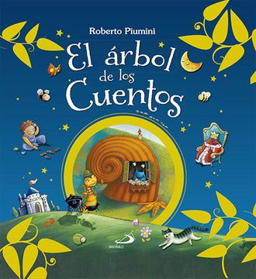 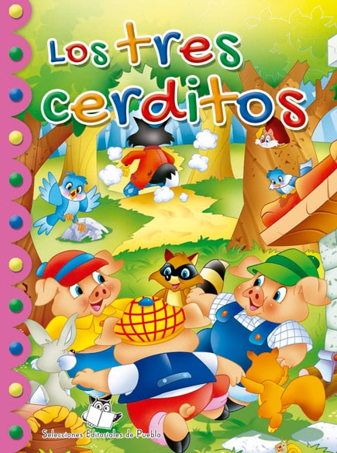

# ***Lectura: El arte de contar cuentos.***

En este escrito más que plasmar lo que me gustó, menciono lo que aprendí y con lo que me quedó.

**✓  Leer, siempre leer:** Lo que más me gustó de este subtema es que menciona que es bueno leer libros, cuentos tradicionales para que no se pierdan con el paso del tiempo, pero que también hay que renovar, y poner la vista a la literatura moderna, es decir, explorar para poder tener variedad de lecturas, así esto nos ayudara a ampliar el vocabulario, y por ende a tener más conocimiento. Si haces leer un hábito esto ayudará a facilitar la palabra, y si aún crees que leer es aburrido puedes empezar de poco en poco, y viéndolo enfocado en niños preescolares, el maestro tiene que leerles para despertar el interés de los alumnos y los motive a que leer siempre traerá aprendizajes.

**✓  Verse y oírse:** En este sentido es importante que antes de contarles los cuentos a los alumnos, nosotros maestros o alumnas practicantes, lo practiquemos, es decir, hay que vernos y escucharos a nosotros mismos, esto se me hizo importante e interesante, porque en ocasiones he pensado que sólo con leer en ese momento sin practicar está bien, pero no es así, hay que tomarnos un tiempo para leerlo y saber cómo lo vamos a interpretar, y sin duda, esto es clave para que los alumnos les interese lo que se les está narrando.

**✓  Juego de palabras:** Lo que más me gustó de este subtema es que se menciona algo que nunca le había puesto mucha atención, que es la improvisación,y es muy acertado lo que se comenta, que estamos tan acostumbrados a memorizar todo, que se nos olvida jugar con las palabras para llegar a la improvisación. Además algo sustancial es se alude que es mejor familiarizarnos con el texto, para después hacer la adaptación y reducirlo, así se entenderá mejor, y sobre todo será más fácil de comprender.

**✓  La voz:** En este sentido aprendí que es muy útil hacer modulación de nuestra voz para interpretar algún personaje, y que en la narración oral se puede implementar muy bien, además que al hacer la imitación de los personajes los alumnos se mostraran más atentos. Al igual es importante que antes de leer, ensayemos el sonido y volumen que vamos a usar, para que todo se pueda ejecutar más bien.

**✓  La palabra:** Algo que me gustó es que en este aspecto aprendí que el uso de palabras es clave para que el niño se divierta dentro de la narración del cuento, a lo que antes sólo pensaba que se deberían usar palabras que ellos entendieran o dentro de su contexto, pero el hecho de usar palabras de un grado “chistosas” puede ser una gran ventaja para que ellos disfruten el cuento y le tomen amor a la literatura. Además que hay que cuidar el uso de muletillas porque puede hacer que el infante le pierda sentido a la historia.

**✓  El gesto:** Sin duda el hacer uso de gestualidad al narrar es muy indispensable para dar dramatismo a la historia, el uso del gesto es una forma de comunicación no verbal, y hacer uso de este puede suplir a la palabra o ayuda a que tenga más impacto.

**✓  La expresión corporal:** Lo que me gustó de este apartado es que es muy cierto lo que comentaron, que podemos comunicarnos sin hablar, y esto se puede gracias a nuestras expresiones corporales que podemos hacer, además que el ser humano tiene la capacidad de comunicarse con otros aún tengan otro idioma o dialecto.

**✓  La entonación:** Dentro de estomás que me haya gustado, aprendí, es decir, tenía conocimiento sobre la modulación de voz, pero no tanto como la entonación lo hacen ver algo como estar afinado, sin duda el narrar un cuento, historia tiene que trabajarse para tener buenos resultados.

**✓  Las pausas y los silencios:** Es muy importante saber cuándo hacerlos, ya que estos comunican al público, y por tanto hacer una pausa muy extensa puede causar confusión al igual que hablar rápido, hay que saber cuándo y en qué tiempo la historia lo amerita.

**✓  Cómo aprender un cuento sin memorizarlo:** Aquí es se hace presente la improvisación, se menciona que la narración tiene que ser espontanea, esto es algo que para mí es algo nuevo, siempre tenía la idea de que se tenía que aprender de memoria, además algo que aprendí es que el que narra puede adecuar la narración acorde al momento, espacio, público. ** **

## **✓  Doce reglas del juego:**

Duración: No debe exceder los diez minutos.

Vocabulario: Cuidar el lenguaje cuando se dirige a público infantil.

Sinónimo: Ayudan a ampliar el vocabulario.

Dispersión: Hacer preguntas para despertar al público.

Las preguntas.

Público: No mirar de una forma agresiva al público

Errores: Si cometes errores no te preocupes, puedes improvisar para que el error no se note.

Títulos: Menciona los autores y nombre de la obra.

Interrupciones: No interrumpir una narración.

Distracciones: No permitas que el público se distraiga, el trabajo merece respeto.

Reflectores: No permitas que te enfoquen a ti los reflectores de frente, deben de iluminar el escenario desde lo alto.

